И.2 Изменение росписи
БАРМ.00002-38 34 54-1ст. 28.

Оглавление
Список сокращений 1
Краткое описание 1
Просмотр УиБН по источникам 2

Список сокращений
ЭД – Электронный документ
УиБН – Уведомление об изменении бюджетных назначений

Краткое описание
Инструкция описывает просмотр импортированных уведомлений об изменениях бюджетных назначений по источникам из АЦК-Планирование.

Просмотр УиБН по источникам
Для просмотра ЭД «Уведомление об изменении бюджетных назначений по источникам» необходимо пройти по пункту меню Бюджет→Планирование источников → Уведомления об изменении бюджетных назначениях по источникам:
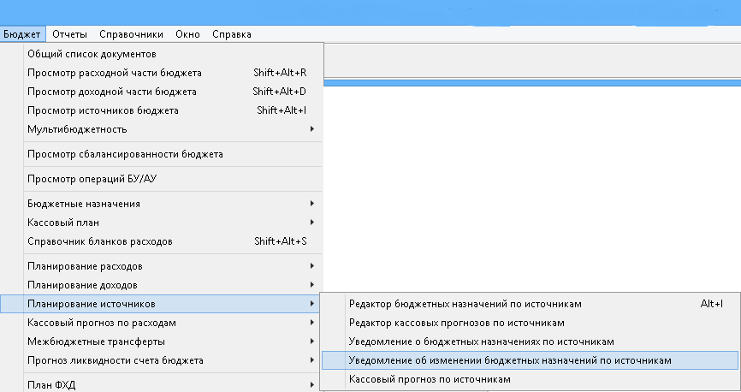
В АЦК-Финансы данный ЭД приходит из АЦК-Планирование на статусе «Обработка завершена»:
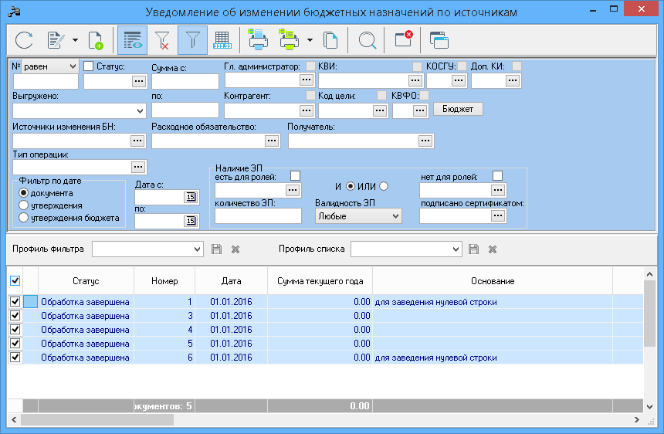

При исполнении бюджета на среднесрочный период форма ЭД «Уведомление об изменении бюджетных назначений по источникам» имеет следующий вид, при открытии документа на редактирование:

